**«ОБЛАЧНЫЕ ТЕХНОЛОГИИ»**

**ЛАБОРАТОРНАЯ РАБОТА № 2**

# «Развертывание CMS WordPress на облаке AWS»

***Цель*** – познакомиться с технологией развертывания приложений в облачной среде AWS на примере создания сайт на основе CMS WordPress в облачной среде Amazon Web Services.

При выполнении работы вы научитесь развертывать и размещать в облаке AWS инструмент для ведения блога и систему управления контентом (CMS) с открытым исходным кодом на базе PHP и MySQL - WordPress,. Проект реализует архитектуру размещения WordPress с минимальными требованиями к управлению.

## Порядок выполнения работы

### Создание и запуск инфраструктуры AWS для размещения службы поддержки блогов WordPress

### Шаг 1. Создать инфраструктуру для развертывания WordPress.

1. Открыть AWS Management Console, кликнув по ссылке: <https://console.aws.amazon.com/>.

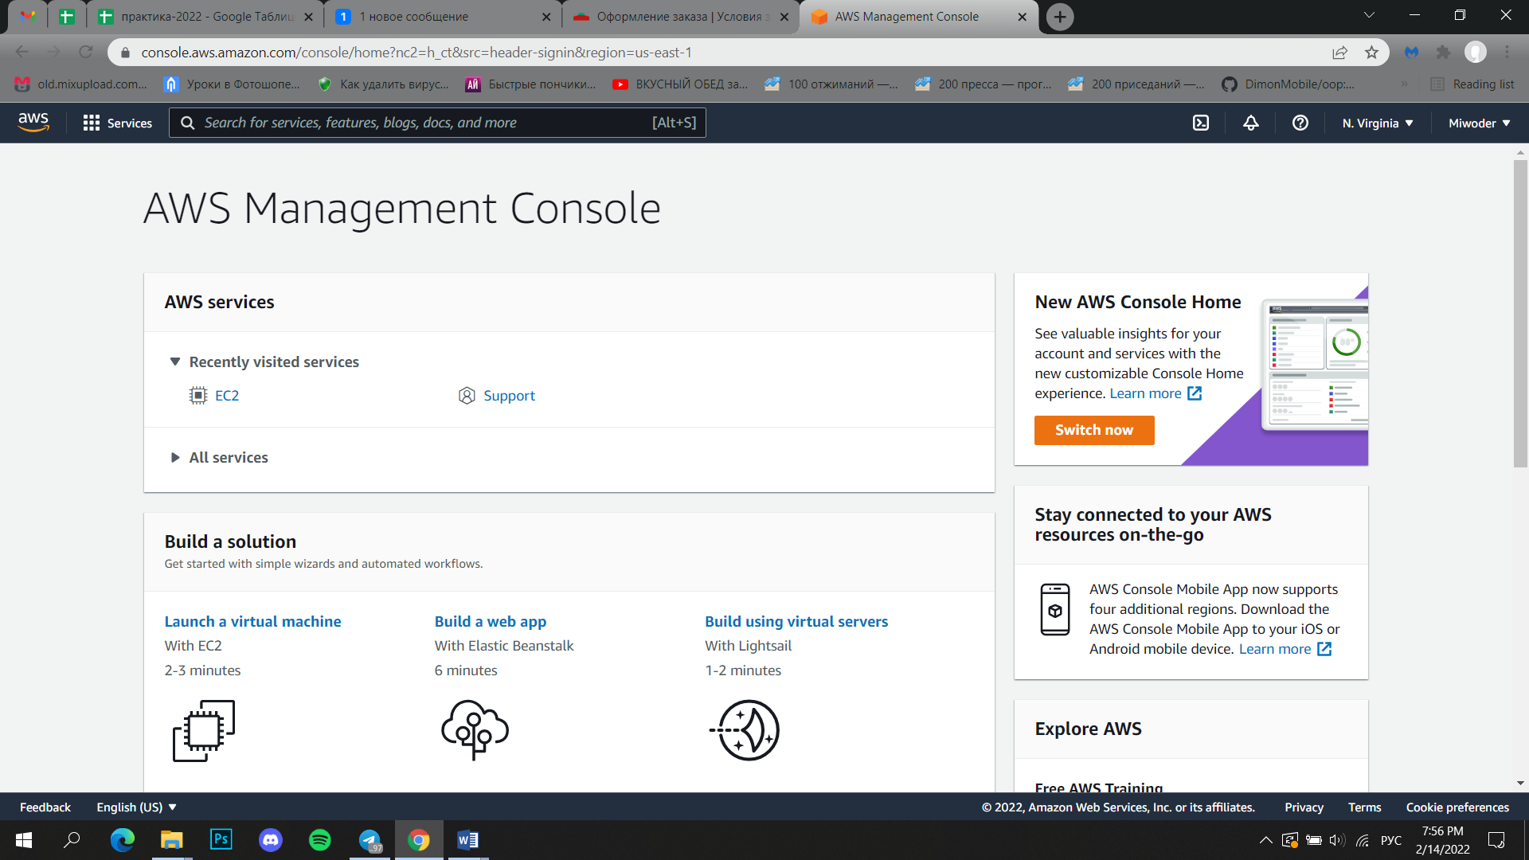

Рисунок 1 - AWS Management Console

2. Выбрать регион, в котором будет разворачиваться инфраструктура системы блогов WodPress (элементы выбора региона находятся в правом верхнем углу страницы консоль управления AWS).

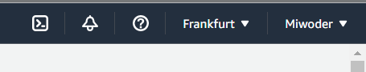

Рисунок 2 – Выбор региона «Frankfurt»

3. Выбрать сервис CloudFormation, для чего, в окне консоли AWS необходимо в строке навигации выбрать Services, затем выбрать сервис CloudFormation.

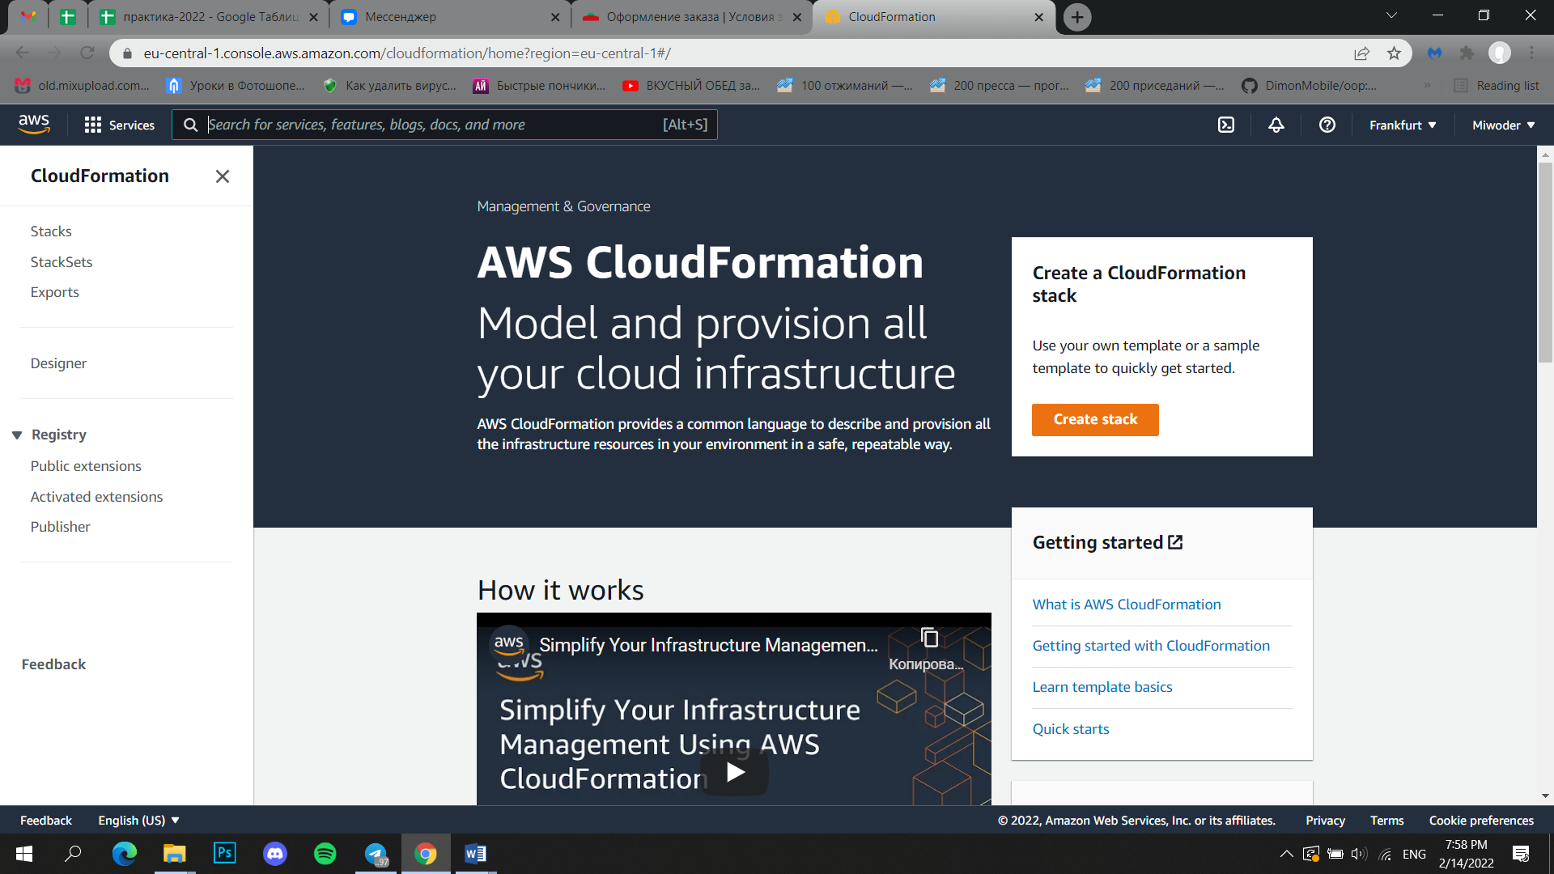

Рисунок 3 – Сервис «CloudFormation»

4. Первой откроется страница выбор шаблона (Select Template).

На ней необходимо выполнить:

- в поле Name ввести имя разворачиваемой инфраструктуры в формате: 16-02-isit.wordpress.

- в поле Source указать URL шаблона.

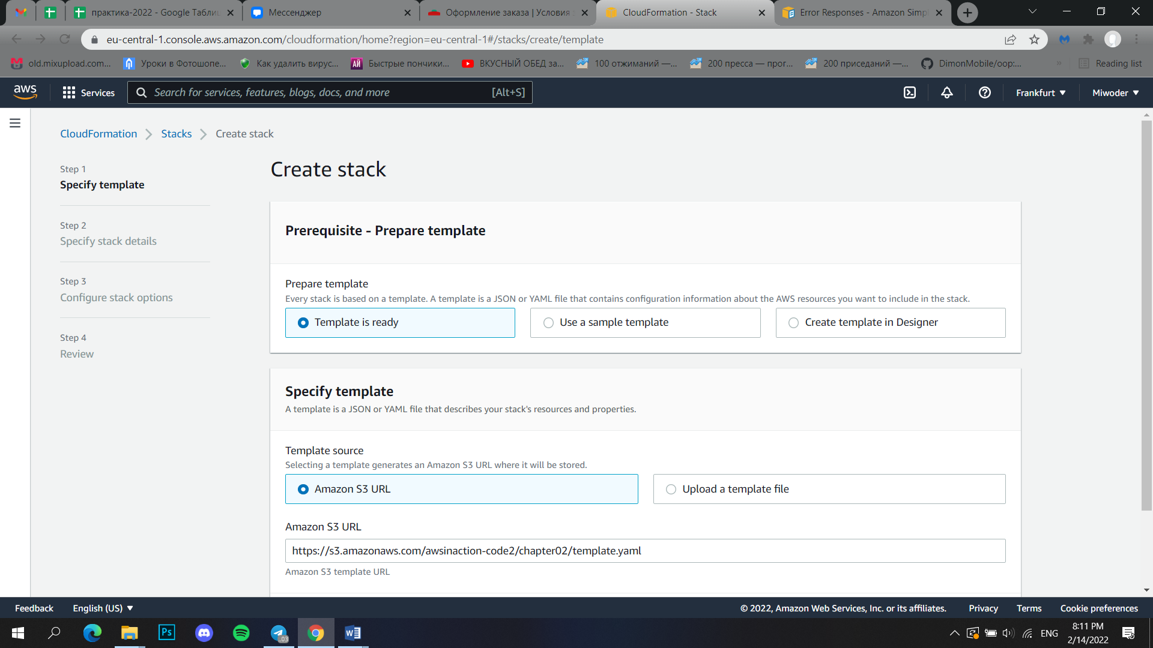

Рисунок 4 – Выбор шаблона

- нажать Next для перехода к следующему шагу мастера. Откроется страница “Specify Details”.

5. На этой странице необходимо указать ключи (создаются в рамках выполнения лабораторной работы №1), которые будут использоваться для доступа к серверам инфраструктуры (поле KeyName).

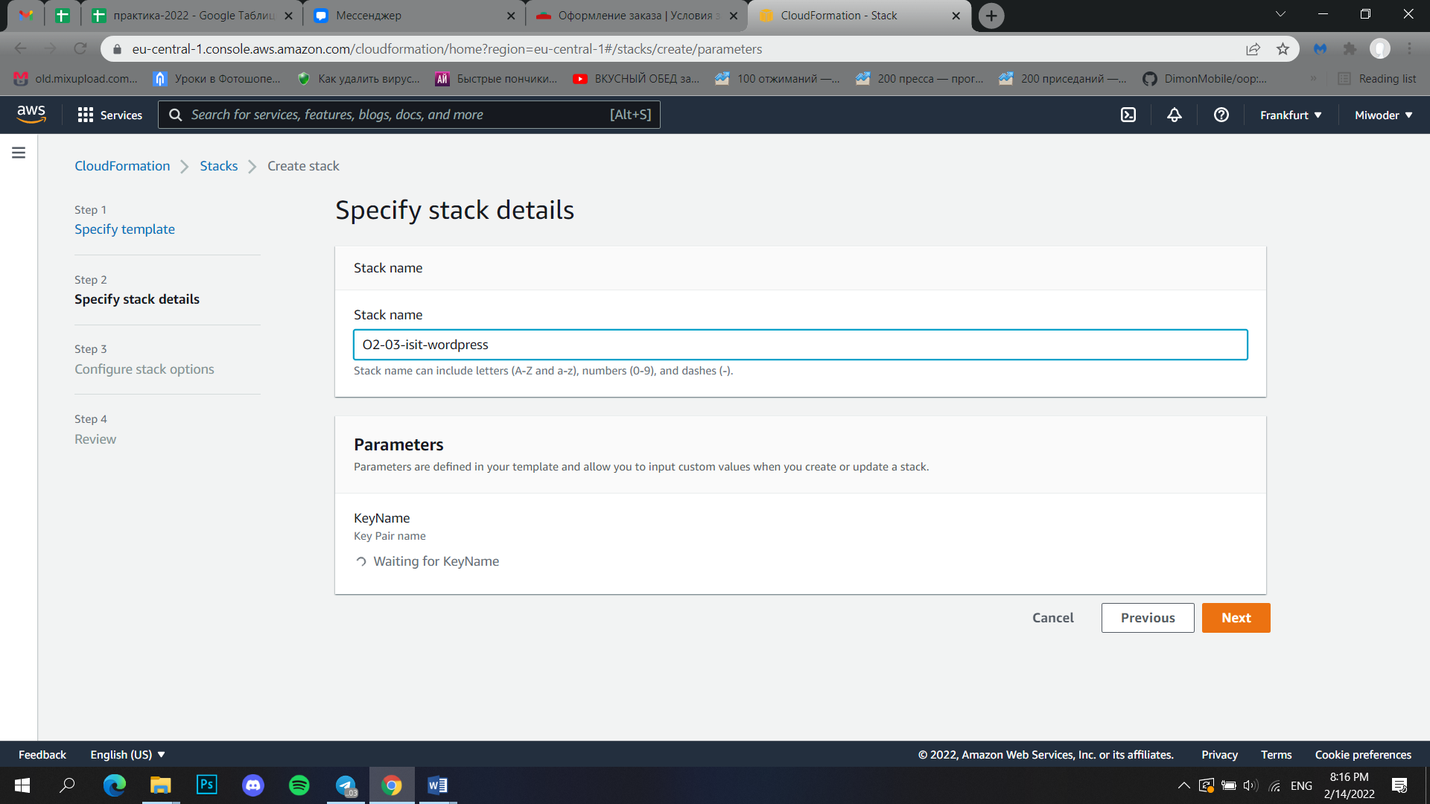

Рисунок 5 – Конфигурация параметров стека

6. На станице выбора опций можно ввести необязательные параметры (метаданные) для создаваемой инфраструктуры. Речь идет, прежде всего, о тэгах используемых AWS для однозначной идентификации создаваемой инфраструктуры.

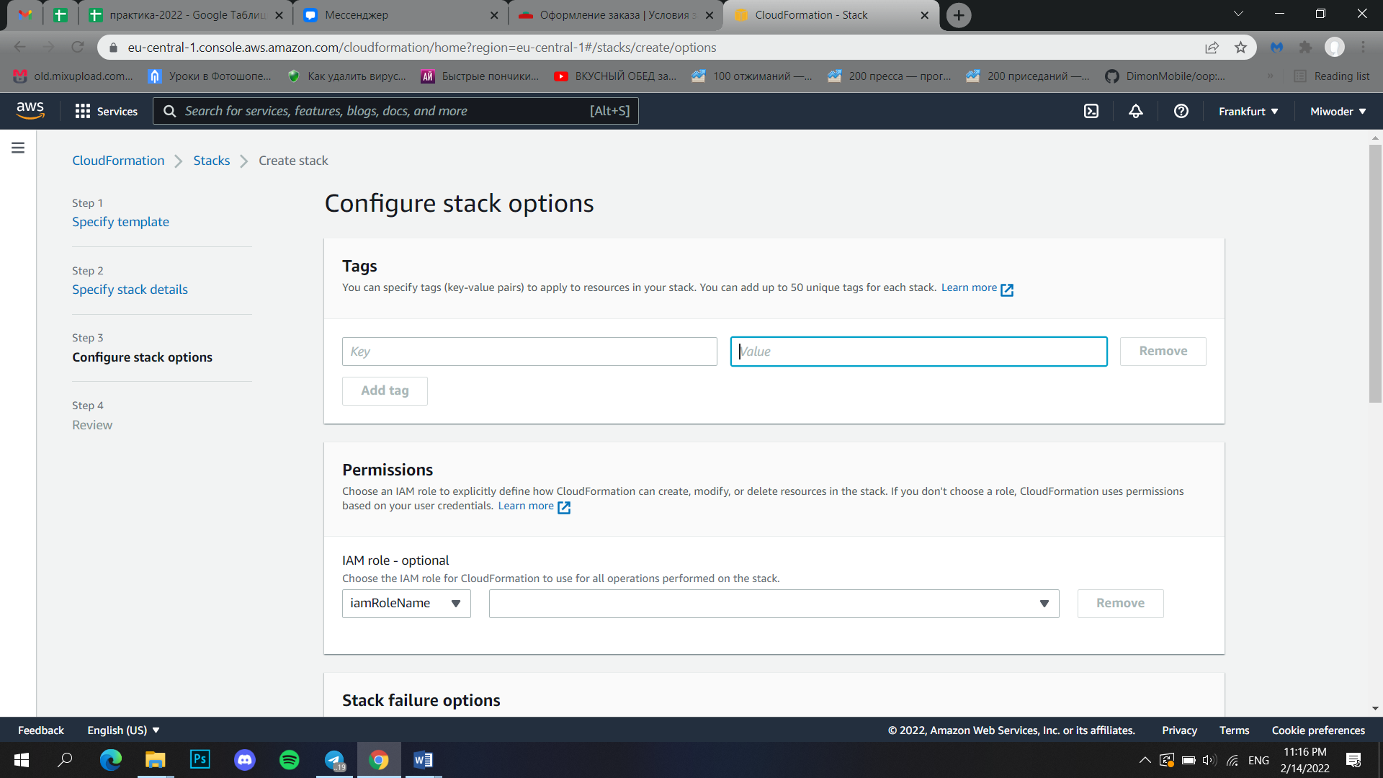

Рисунок 6 – Страница конфигурации стека

7. На этой странице необходимо убедиться в правильности заданных параметров, а при обнаружении ошибок их можно исправить используя кнопку Previous для возврата к предыдущим страницам, для внесения исправлений.

Поимо проверки параметров инфраструктуры, на этой странице можно увидеть прогнозируемую стоимость услуг на создание и дальнейшее содержание развертываемой инфраструктуры.

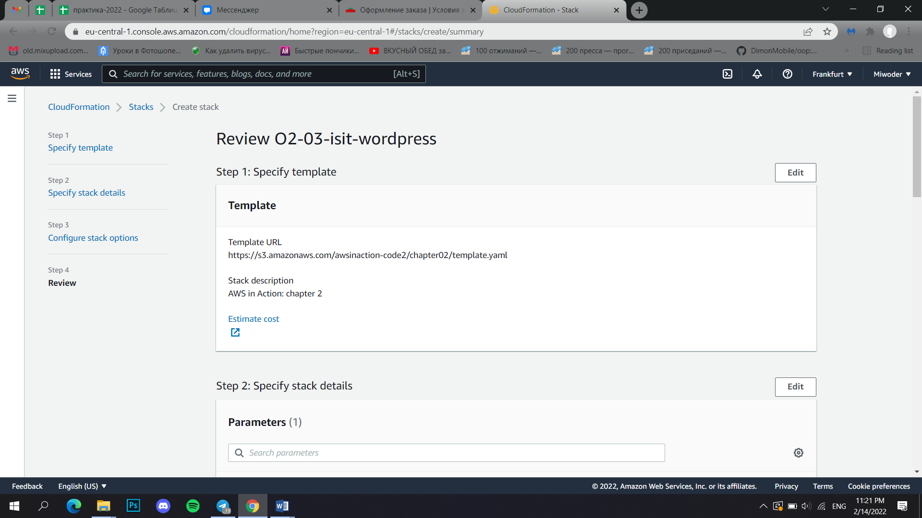

Рисунок 7 – Страница проверки параметров стека

### Шаг 2. Запуск автоматического развертывания инфраструктуры WordPress.

1. После проверки правильности введенных параметров необходимо запустить развертывание инфраструктуры, кликнув кнопку Create.

Время запуска инфраструктуры может составить от нескольких минут, до нескольких десятков минут.

2. В процессе запуска инфраструктуры измениться вид страницы Review, в котором будет выводиться информация о текущем состоянии процесса ее развертывания с помощью сервиса CloudFormation.

В этом окне можно наблюдать за текущим состоянием процесса. В поле Status могут появляться следующие значения:

- CREATE_IN_PROGRESS;

- CREATE_COMPLETE.

Смысл этих состояний понятен без дополнительных пояснений. После завершения развертывания необходимо подключиться к серверам и убедиться, что они работоспособны.

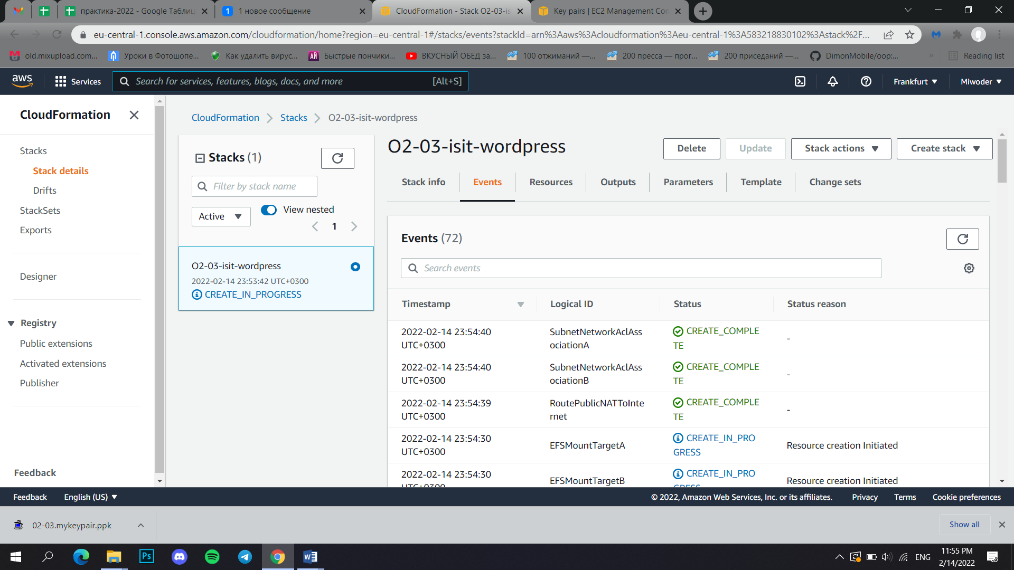

Рисунок 8 – Успешный запуск инфраструктуры

### Шаг 3. Тестовое подключение к службе блогов WordPress

1. Когда процесс развертывания закончиться (состояние CREATE_COMPLETE), можно попробовать подключиться к серверу службы. Для этого на странице Review следует выбрать закладку Outputs.

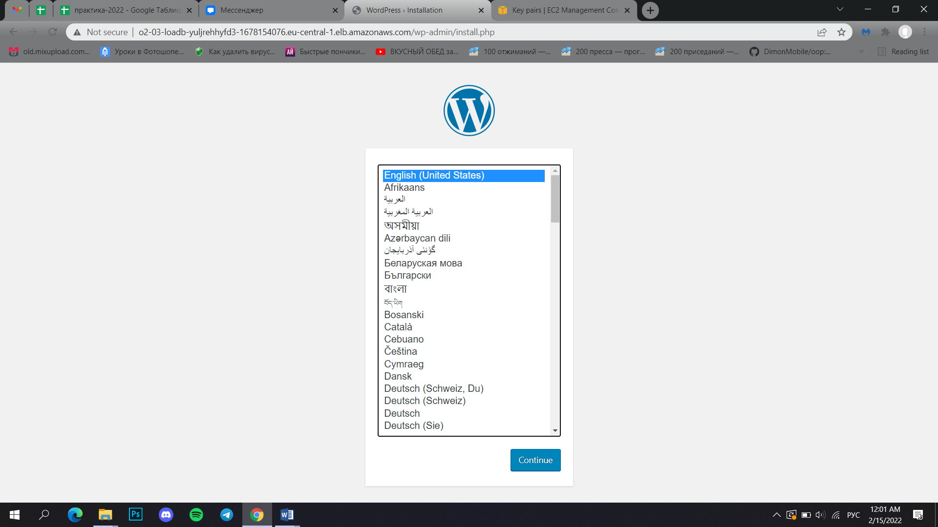

Рисунок 9 – Начальная страница развернутого инстанса «WordPress»

2. Таким образом, путем несложных операций, на удалось автоматически развернуть достаточно сложную инфраструктуру службы WordPres, на создание которой при выполнении в ручную, ушло бы от одного дня до недели времени, в зависимости от уровня подготовки администраторов, и степени подготовки сайта к развертыванию.

Далее необходимо изучить созданную инфраструктуру в облачной среде AWS. Она содержит следующие серверные компоненты:

- Веб серверы;

- балансировщик нагрузки;

- СУБД MySQL с базой данных WordPress.

### Изучение инфраструктуры WordPress, созданной в облачной среде AWS

### Шаг 1. Создание группы ресурсов входящих в состав инфраструктуры WordPress

Изучение будем выполнять, используя доступные нам консоли AWS и прежде всего AWS Management.

Откроем меню “Resource Groups”, находящееся в строке меню страницы консоли управления AWS.

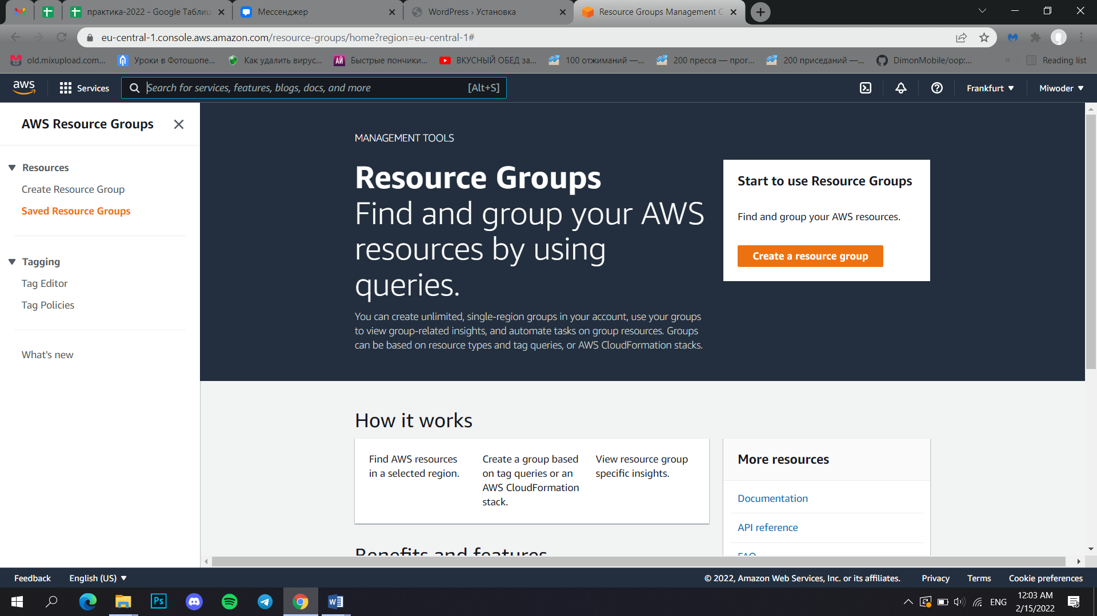

Рисунок 10 – Страница «Resource Groups»

В этом меню выберем пункт Resources Groups. Откроется страница “Create resource group”.

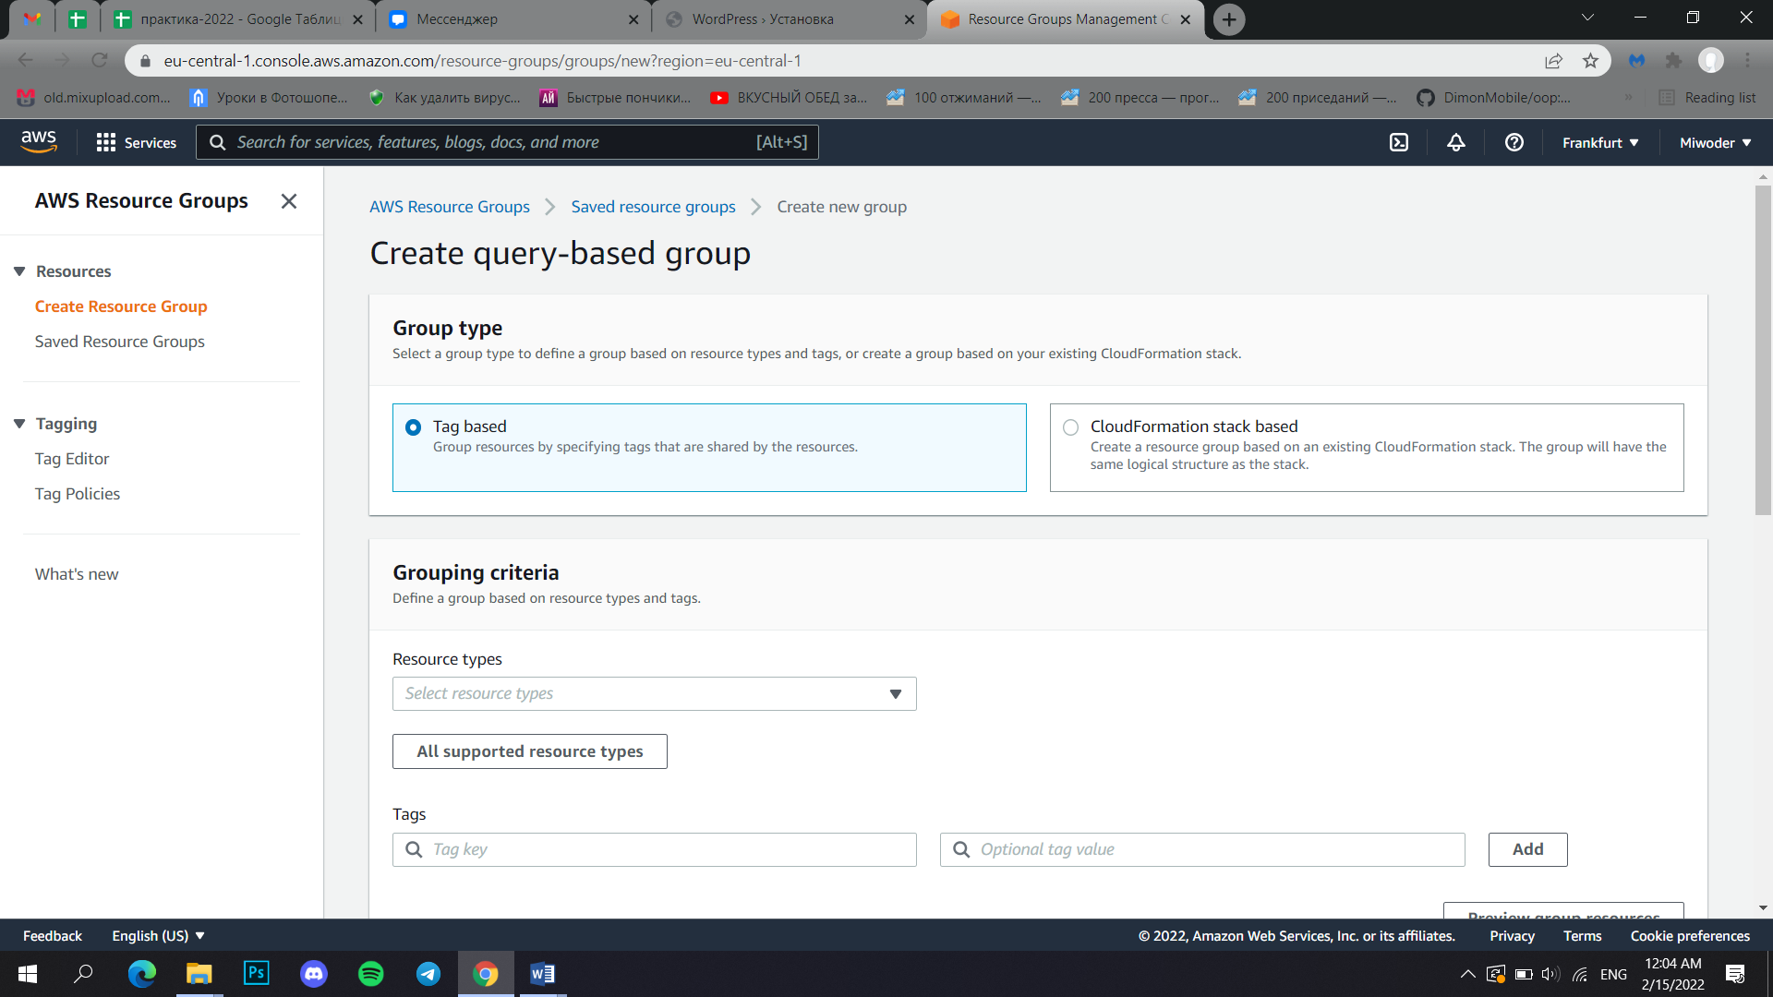

Рисунок 11 – Страница создания «Resource group»

Здесь:

- в поле **Group name** вводим имя группы: 03-02-isit.wordpress.

- в поле **Tags** вводим тэг заданный при создании IWP:

system: 03-02-isit.wordpress;

- в поле **Regions**: EU Frankfurt

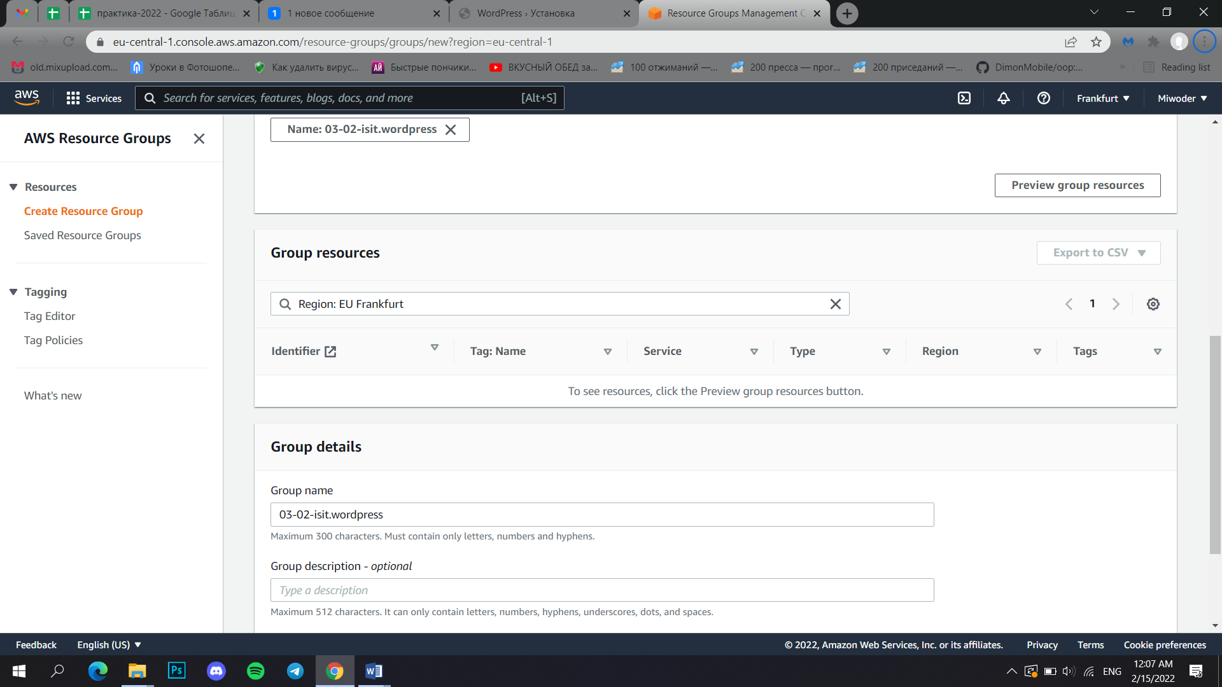

Рисунок 12 – Заполненная страница создания «Resource group»

Далее кликаем Save. Будет создана группа ресурсов 16-02-isit.wordpress, а затем откроется страница этой группы.

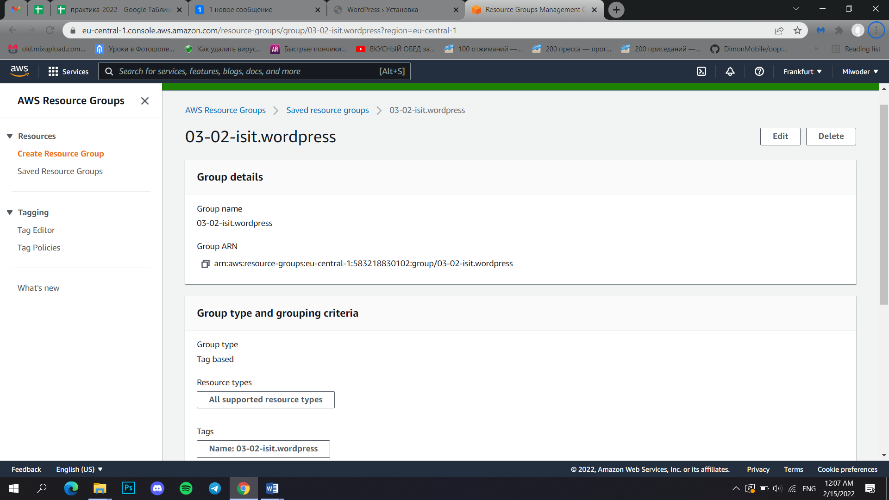

Рисунок 13 – Страница созданной группы

На этой странице представлены основные ресурсы сервисов AWS для группы. Это:

- EC2 – инстансы виртуальных машин серверов IWP;

- Load Balancer – балансировщик нагрузки, распеределяющий трафик запросов по серверам;

- RDS – сведения о ресурсах, используемых для размещения реляционной б/д MySQL;

Ресурсы EFS – это ресурсы хранения данных на сетевой файловой системе, реализованной средствами ОС инстансов входящих в IWP. К ним можно подключиться напрямую к какому-либо инстансу виртуальных машин серверов инфраструктуры.

### Шаг 2. Просмотр ресурсов виртуальных серверов

1. Если в области навигации выбрать EC2, то будут представлены сведения об экземплярах ВМ, входящих в группу. Если выбрать отдельный инстанс, то откроется страница описания этого инстанса.

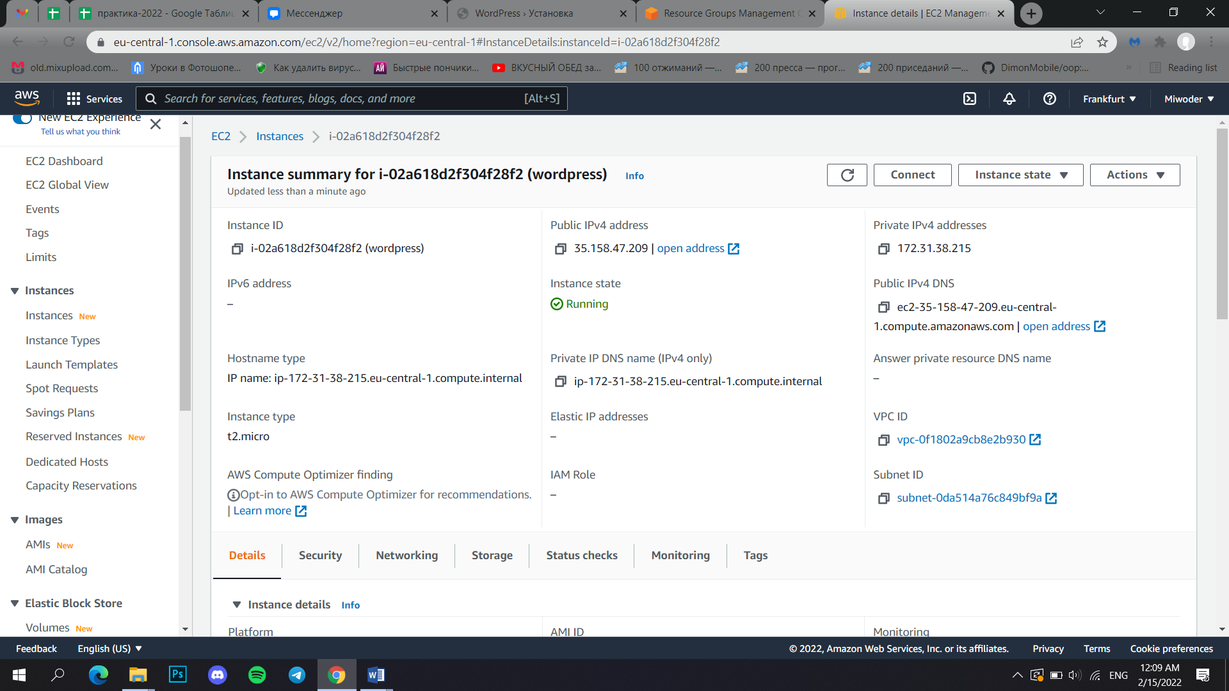

Рисунок 14 – Страница описания инстанса

Каждый инстанс представлен следующими параметрами:

Instans Type – показывает тип инстанса в принятой в AWS системе классификации;

Public IP address – IP адрес инстанса в Интернет, по которому к нему можно подключиться по протоколу SSH;

Security Groups – если кликнуть View rules, то будут выведены правила активного файрвола, одно из которых будет разрешать подключение к порту 22 со всех адресов (0.0.0.0/0);

AMI ID – это идентификатор образа OC виртуальной машины Amazon. В нашем примере используются AMI OC Amazon Linux. Если кликнуть это поле, то будет видна версии развернутой ОС.

Опишите параметры всех инстансов входящих в созданную Вами IWP.

2. Для просмотра объема используемых аппаратных ресурсов, выбранным инстансом необходимо выбрать закладку Monitoring.

С помощью мониторинга ресурсов можно во время определить состояние нехватки аппаратных ресурсов и в случае необходимости подключить новые, например запустить еще один инстанс сервера, для того, чтобы не допустить увеличения времени загрузки страниц пользователями.

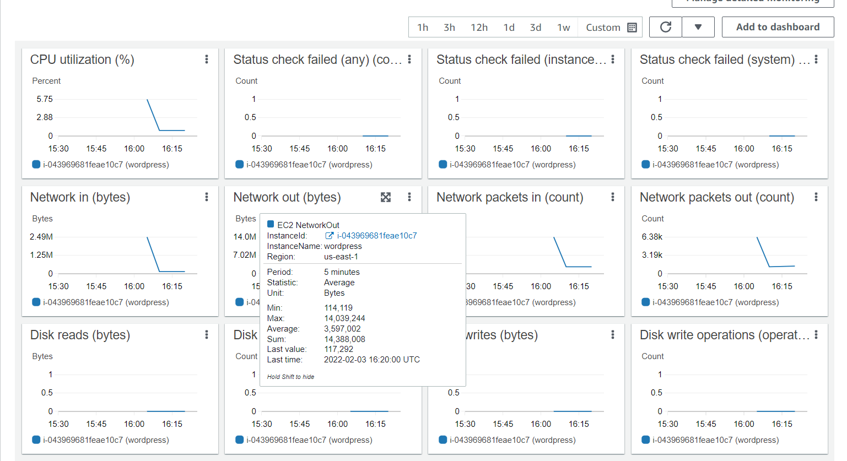

Рисунок 15 – Панель мониторинга инстанса

## Шаг 4. Ресурсы балансировщика загрузки

1. Для просмотра рескурсов связанных с реализацией функции балансировки нагрузкина сервера IWP необходимо в поле навигации странице группы ресурсов выбрать пункт Load Balancer. На странице отобразятся сведения о ресурсах балансировщика нагрузки. В настоящее время AWS реализует новый тип балансировщика, который появился в 2016 г. и называется Application Load Balancer (ALB).

Основные параметры ALB включают в себя:

- Name – Имя балансировщика в AWS.

- DNS name – имя DNS, которое генерируется автоматически.

- Sheme – схема, определяющая доступность из Интернет или только из инфраструктуры AWS.

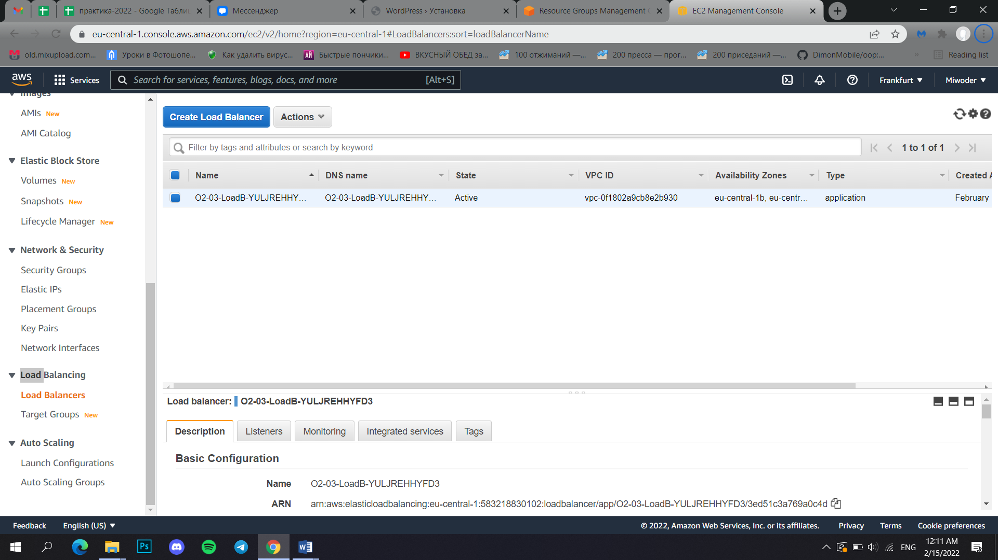

Рисунок 16 – Страница «Load balancer» инстанса

2. Как и в случае инстансов на странице ресурсов балансировщика имеется закладка Monitoring. С помощью мониторинга могут быть выявлены аномалии и неполадки в работе службы WordPress.



Рисунок 17 – Закладка «Monitoring» в «Load balancer»

### Шаг 5. Ресурсы RDS, используемые базой данных MySQL

База данных является важнейшим компонентом инфраструктура WordPress. Для просмотра ресурсов потребляемых этим компонентом, необходимо перейти на страницу группы ресурсов xx-yy.wordpress.

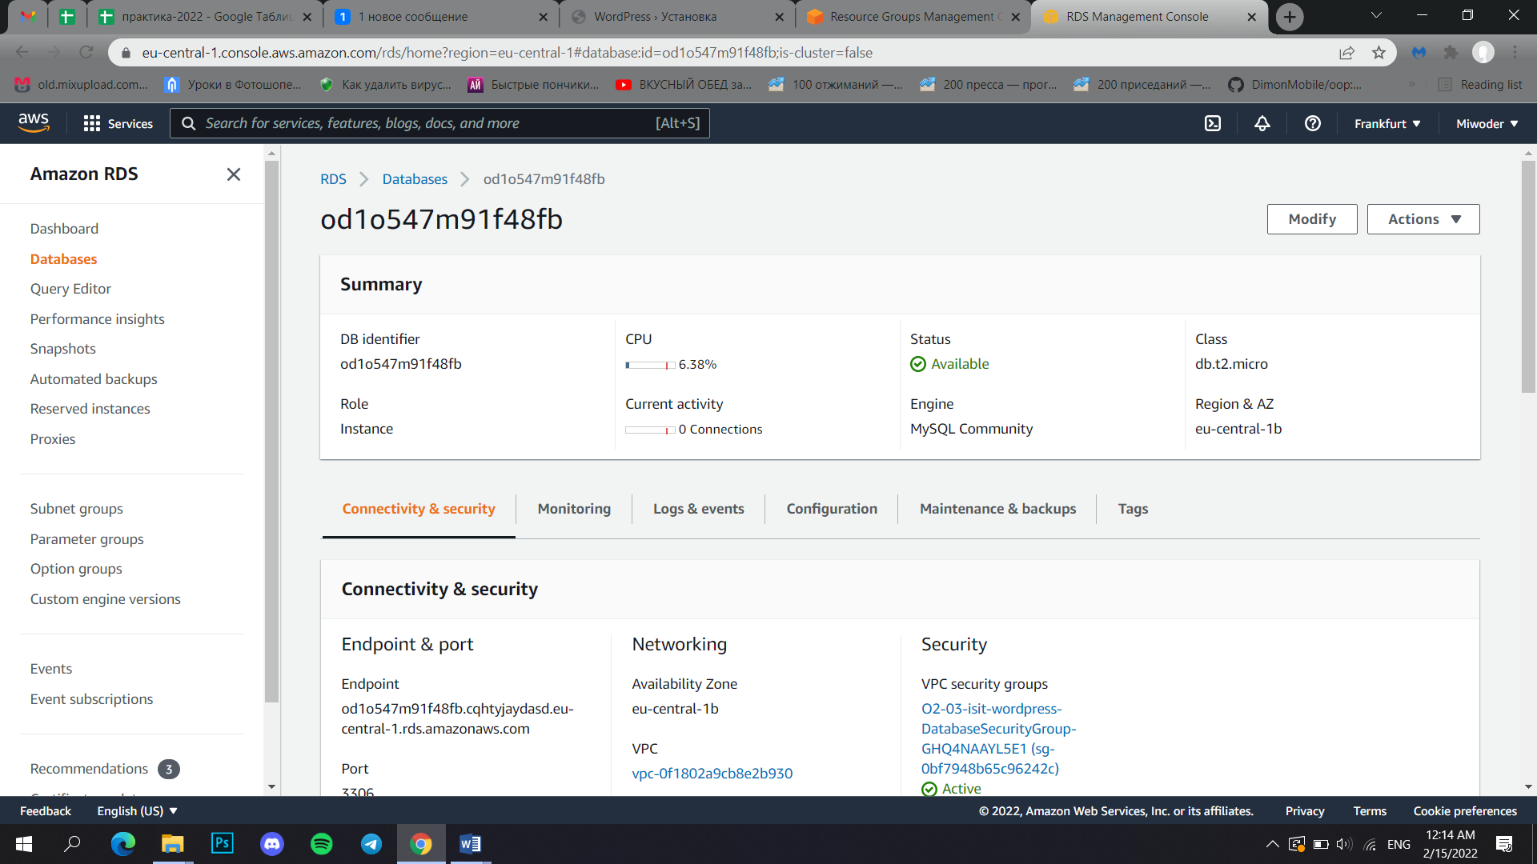

Рисунок 18 – Страница просмотра ресурсов, потребляемых базой даных

RDS представляет б/д MySQL как управляемый сервис c полным бэкапом, управлением обновлениями и реализацией высокого уровня доступности. Тип бэкапа – не автоматический. На этой странице также можно увидеть много важной информации, например:

- версию СУБД MySQL (поле Engine);

- тип устройств хранения, на которых размещена база (поле Storage Type);

- выделенный объем хранения (поле Storage);

### Шаг 6. Ресурсы сетевой файловой системы NFS

EFS используется для хранения, которые должны быть доступны для виртуальных машин инфраструктуры по протоколу NFS. Сведения об EFS недоступны, на страницах группы ресурсов.

1. Для получения информации необходимо использовать меню Services консоли управления AWS, в котором следует выбрать EFS. Откроется окно показанное ниже.

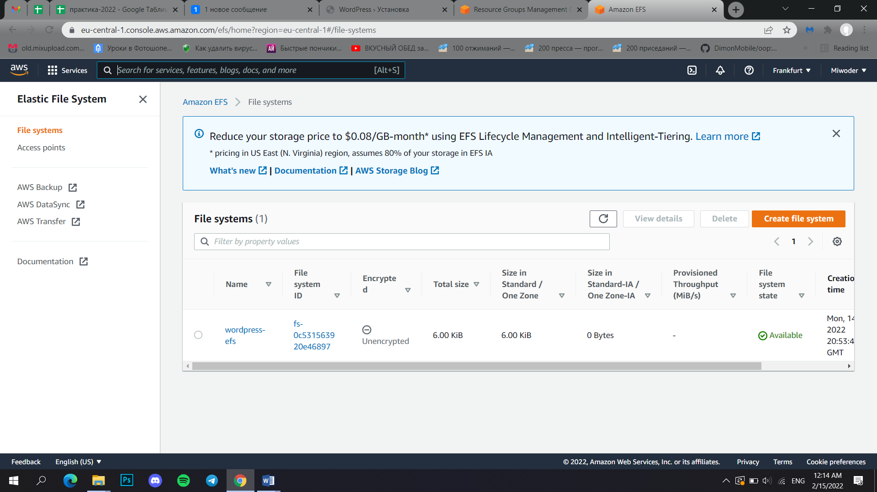

Рисунок 19 – Страница сервиса EFS

На этой странице можно найти следующие сведения:

- имя EFS (поле Name);

- имя DNS для подключения к EFS (поле DNS name);

- точки монтирования, используемые виртуальными машинами (таблица Mount targets);

- а также много других сведений.

Теперь, когда мы познакомились, со всеми ресурсами, использованными в развернутой инфраструктуре WordPress необходимо оценить ожидаемую стоимость использования этой инфраструктуры.

## Задание 3. Оценить стоимость развертывания и поддержания в рабочем состоянии IWP

Естественным шагом при оценке целесообразности использования услуг AWS является оценка стоимости этих услуг.

### Шаг 1. Оценка предполагаемого размера оплаты

К сожалению, этот счет может не содержать некоторых статей оплаты, например в приведенном расчете, отсутствует оплата балансировщика нагрузки. Вообще необходимо иметь ввиду, что это предполагаемый (оценочный) счет, а оплата будет подсчитана на основе реально потраченных ресурсов. На реальный раз мер счета может зависеть от следующих переменных факторов:

- размер трафика обработанного балансировщиком;

- объем хранения используемый базой данных, в случае роста б/д стоимость будет расти;

- объем дискового пространства используемого для хранения файлов NFS, при увеличении объема хранимы файлов стоимость также будет изменяться;

- число виртуальных машин, необходимых для работы инфраструктуры. Учет этого ресурса ведется в секундах. Если две ВМ перестанут справляться с обработкой запросов, может быть выделена дополнительная ВМ, что повысит объем этого ресурса.

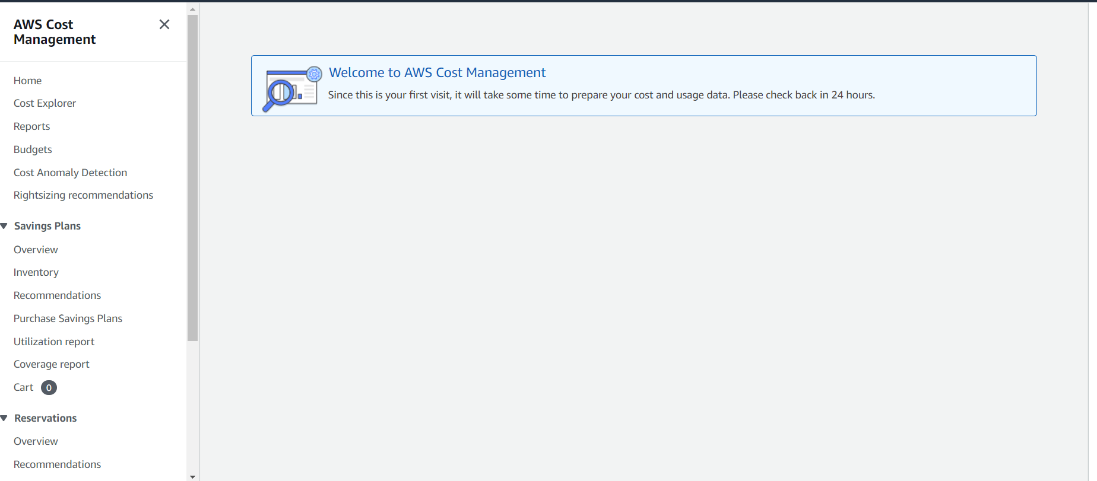

Рисунок 20 - CostManager

## Удаление инфраструктуры WordPress, созданной в облачной среде AWS

Для удаления созданной инфраструктуры WordPress, перейдите на страницу сервиса CloudFormation.

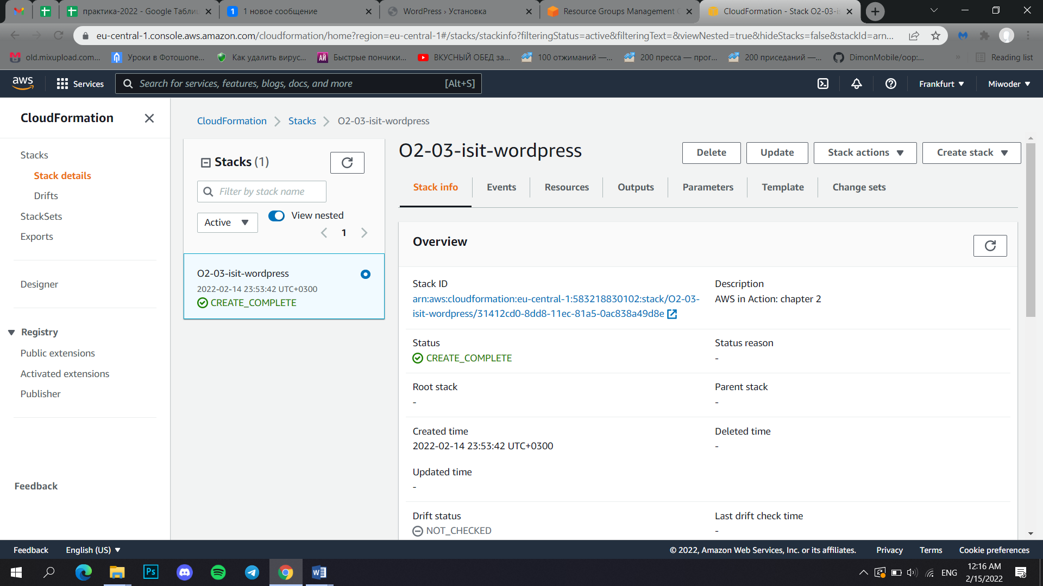

Рисунок 21 – Страница инстанса в «CloudFormation»

и выполните следующие действия:

1. Установить отметку в боксе находящемся в строке стека 02-03-isit.wordpress.

2. Открыть меню Actions.

3. Выбрать в нем пункт Delete Stack.

Будет выдан запрос на подтверждение выбранного действия

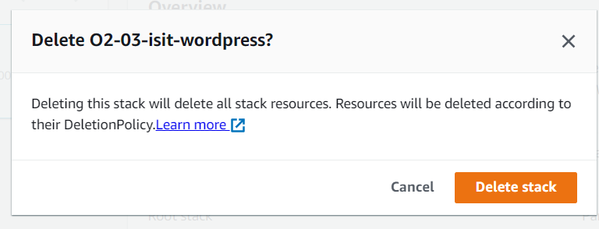

Рисунок 22 – Подтверждение удаления стека

Для подтверждения следует кликнуть кнопку Yes, Delete.

Все ресурсы занятые в инфраструктуре будут освобождены.

## Заключение

В результате выполнения лабораторной работы были изучены условия и ограничения предоставления сервисов AWS в рамках уровня бесплатного использования. Создана учетная запись для работы с сервисами AWS в рамках УБИ. Настроена служба оповещения о превышении лимитов ресурсов в рамках УБИ. Изучены приемы работы с сервисами AWS исключающие превышение установленных лимитов.